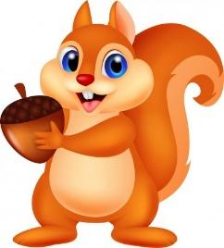
SEZIONE SCOIATTOLI

DOCUMENTAZIONE

In viaggio nello spazio

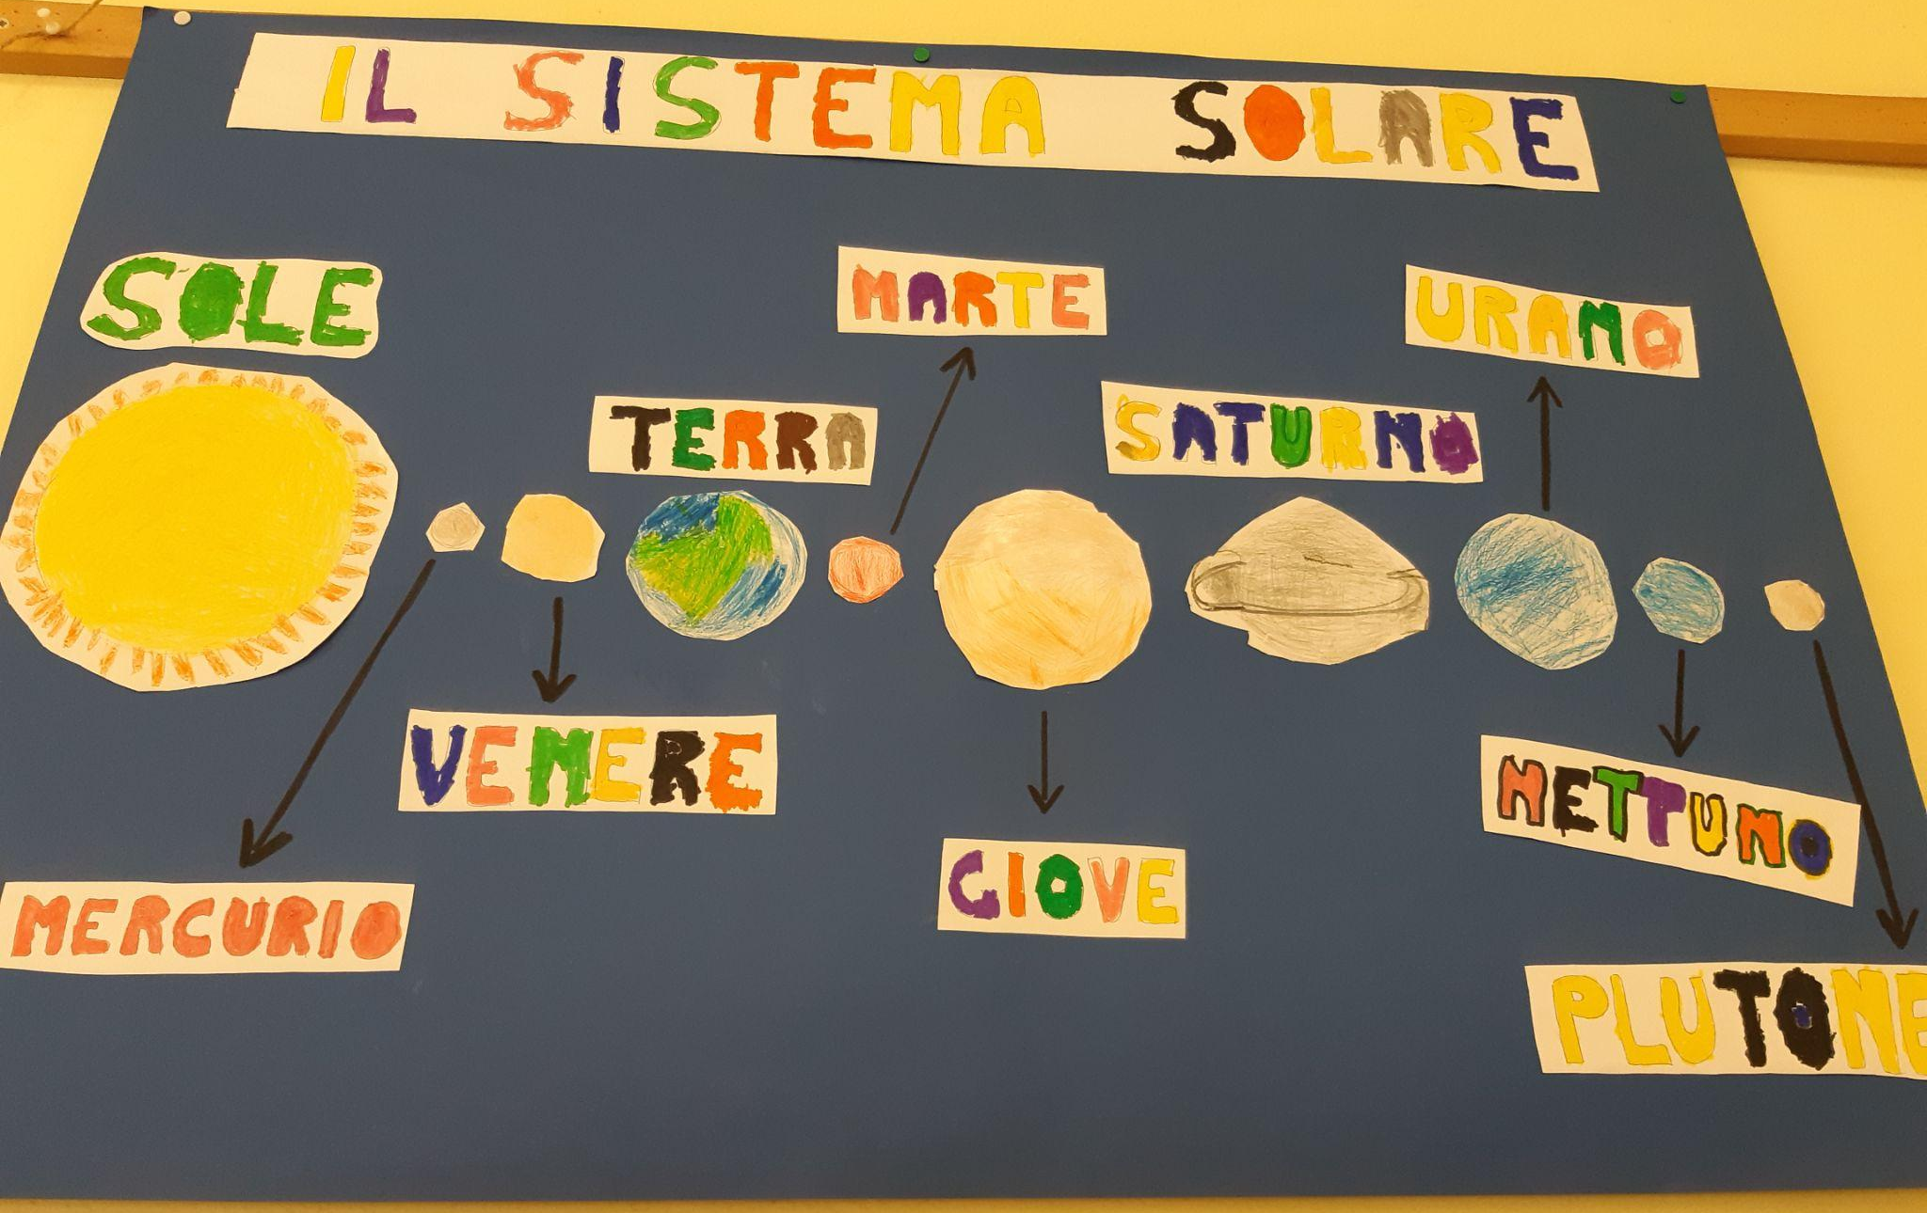

All’interno della sezione, l’interesse per questa tematica era già emerso nel periodo natalizio, durante il quale i bambini avevano realizzato delle palline con il polistirolo ed erano poi state attaccate ad un filo. Alcuni bambini avevano associato queste palline ai pianeti dimostrando particolare interesse per lo spazio e il sistema solare.
Verso febbraio una bambina ha portato a scuola un meteorite per esporlo nella teca all’ingresso. Da lì è nata la curiosità di sapere che cosa sono i meteoriti e come sono fatti. I bambini hanno proposto di chiedere a google informazioni sui meteoriti e in seguito le insegnanti hanno rilanciato la proposta mostrando dei semplici filmati legati al tema.
Alcuni bambini hanno dimostrato particolare interesse per questo argomento, tanto da coinvolgere le famiglie nella progettazione, infatti hanno poi iniziato a portare a scuola alcuni libri da casa inerenti allo spazio, per poterli guardare insieme ai compagni. Una bambina ha portato anche un modellino del sistema solare realizzato a scuola dal fratello maggiore e un’altra invece ha portato dei piccoli pianeti in materiale gommoso. Questo ha così permesso alle famiglie di partecipare attivamente alla vita scolastica.

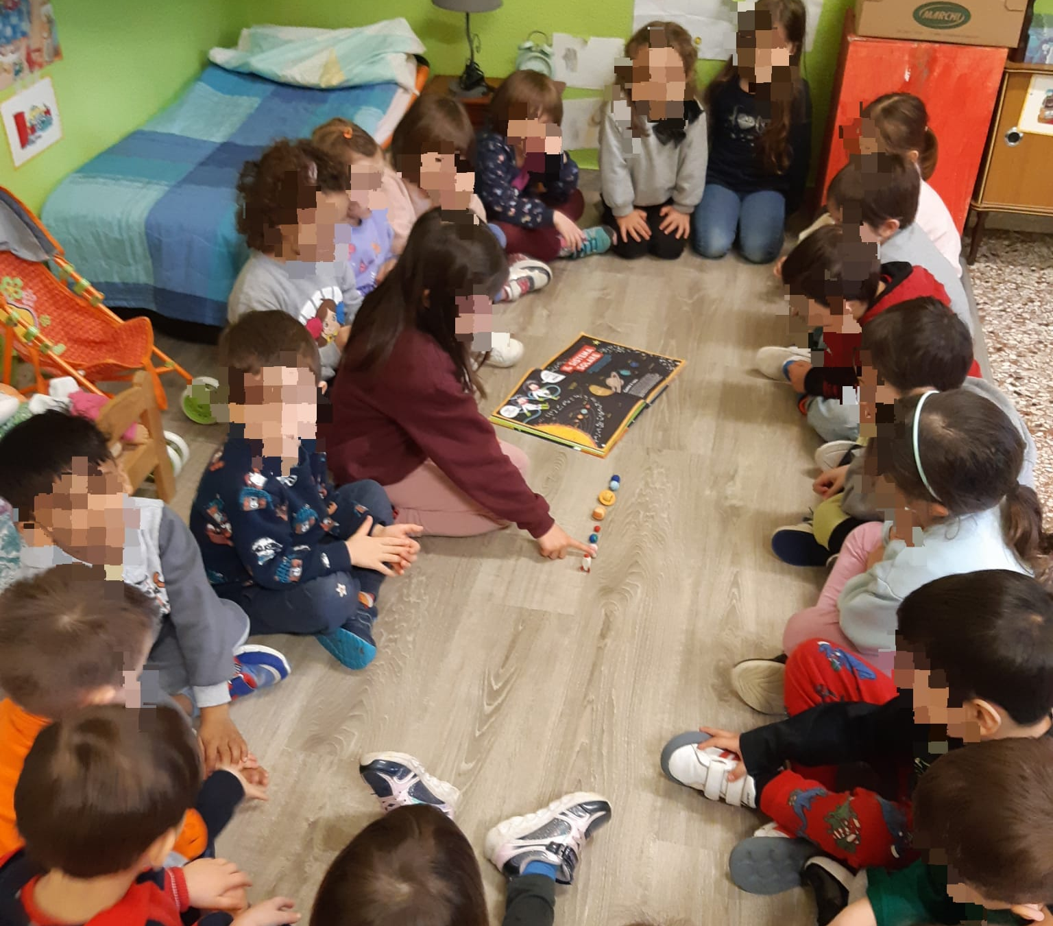

Con i bambini è nata poi una conversazione soffermandosi sugli argomenti da loro preferiti come ad esempio il Sole, il razzo, le stelle e tutti i pianeti del sistema solare. Sono stati osservati nel dettaglio le forme, le grandezze, il colore di ciascun pianeta e in questo modo i bambini si sono avvicinati alle figure geometriche e al concetto di grandezza e proporzione. Inoltre hanno potuto sviluppare il linguaggio verbale, il confronto, l’ascolto reciproco, il turno di parola.
In seguito è stata realizzata in salone un’esperienza grafico-pittorica nella quale a piccoli gruppi i bambini hanno disegnato su dei fogli bianchi il Sole e i diversi pianeti utilizzando diversi materiali di forma rotonda come barattoli di pennarelli, coperchi, bicchieri di carta,... I bambini si sono aiutati nell’esecuzione dell’attività: chi ha tenuto fermo il barattolo, chi ha utilizzato la matita per fare il contorno, chi ha colorato con le matite colorate e i pastelli a cera. Osservando un libro, i bambini sono stati invitati inoltre ad osservare bene le dimensioni dei vari pianeti, quelli da disegnare più piccoli e quelli più grandi. Infine il Sole e i pianeti realizzati sono stati osservati, nominati e ordinati in base alla distanza dal sole, dal più vicino a quello più lontano. In un secondo momento, i bambini hanno ritagliato quanto disegnato e lo hanno incollato su un cartellone di colore blu (“perché attorno ai pianeti c’è il cielo”- hanno detto alcuni bambini). Sono stati poi realizzati con l’aiuto dell’insegnante il titolo “Il sistema solare” e le scritte dei vari pianeti. I bambini poi si sono aiutati per ritagliare e colorare le diverse scritte e infine incollarle sul cartellone. Una volta ultimato il lavoro, i bambini hanno scelto di attaccare il cartellone in sezione vicino al mobile con i libri e il modellino dello spazio.
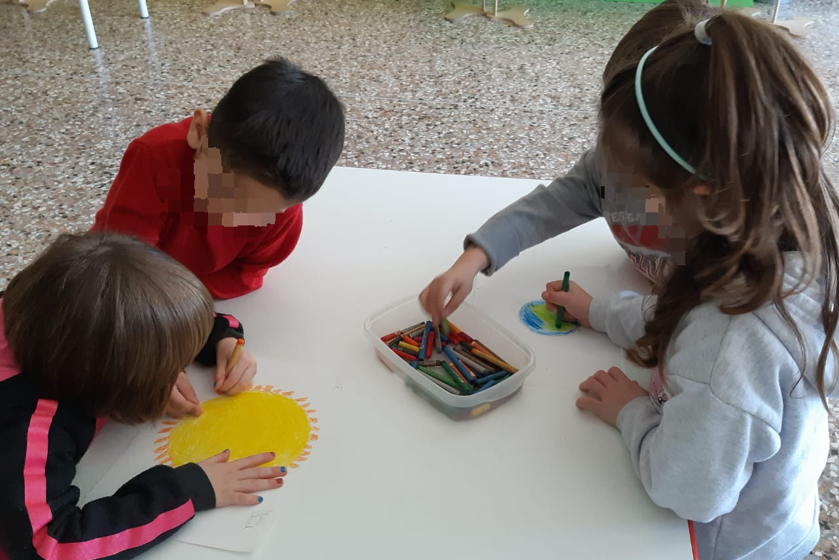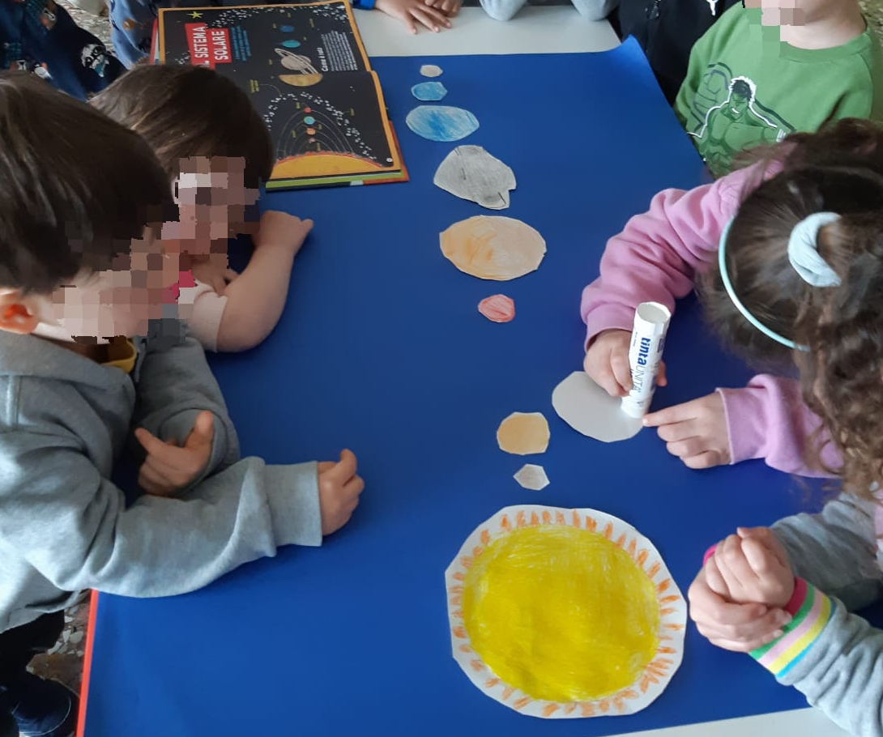
Questa esperienza ha permesso ai bambini di sviluppare molteplici competenze:
- la motricità fine
- la collaborazione e l’aiuto tra compagni
- il rispetto del turno
-le grandezze, le proporzioni, il saper ordinare
-il linguaggio verbale
-i concetti spaziali
-la sequenza numerica
Dopo quest’esperienza grafica, le maestre hanno rilanciato l'interesse con una proposta, ovvero quella di costruire il sistema solare concretamente, utilizzando diversi materiali. I bambini hanno proposto le palline di polistirolo (come quelle appese in sezione, create dai bambini prima di Natale), la carta oppure il pongo.Dopo averne discusso nel grande gruppo è prevalsa la preferenza per il pongo colorato.

Legata a questa proposta, è nata poi un’esperienza condivisa con i bambini della sezione farfalle (anch’essi interessati alla Terra). Sono state realizzate così due diverse esperienze per realizzare la terra e osservare com’è fatta al suo interno: una con i bambini piccoli e una con i bambini medi e grandi. Questa scelta è stata fatta dalle maestre per poter così offrire esperienze diversificate in base all’età e alle esigenze dei bambini. Con i bambini piccoli è stato messo del sale colorato all’interno di un barattolo di vetro per rappresentare i vari strati della terra (ogni strato di un colore diverso). Il sale è stato colorato dai bambini, i quali si sono divertiti molto a manipolare questo materiale. I bambini medi e grandi invece hanno modellato il pongo di diversi colori e in seguito hanno unito un colore dopo l’altro per dare forma alla Terra, la quale in un secondo momento è stata tagliata a metà per far vedere bene com’è fatta al suo interno e come si susseguono i diversi colori.
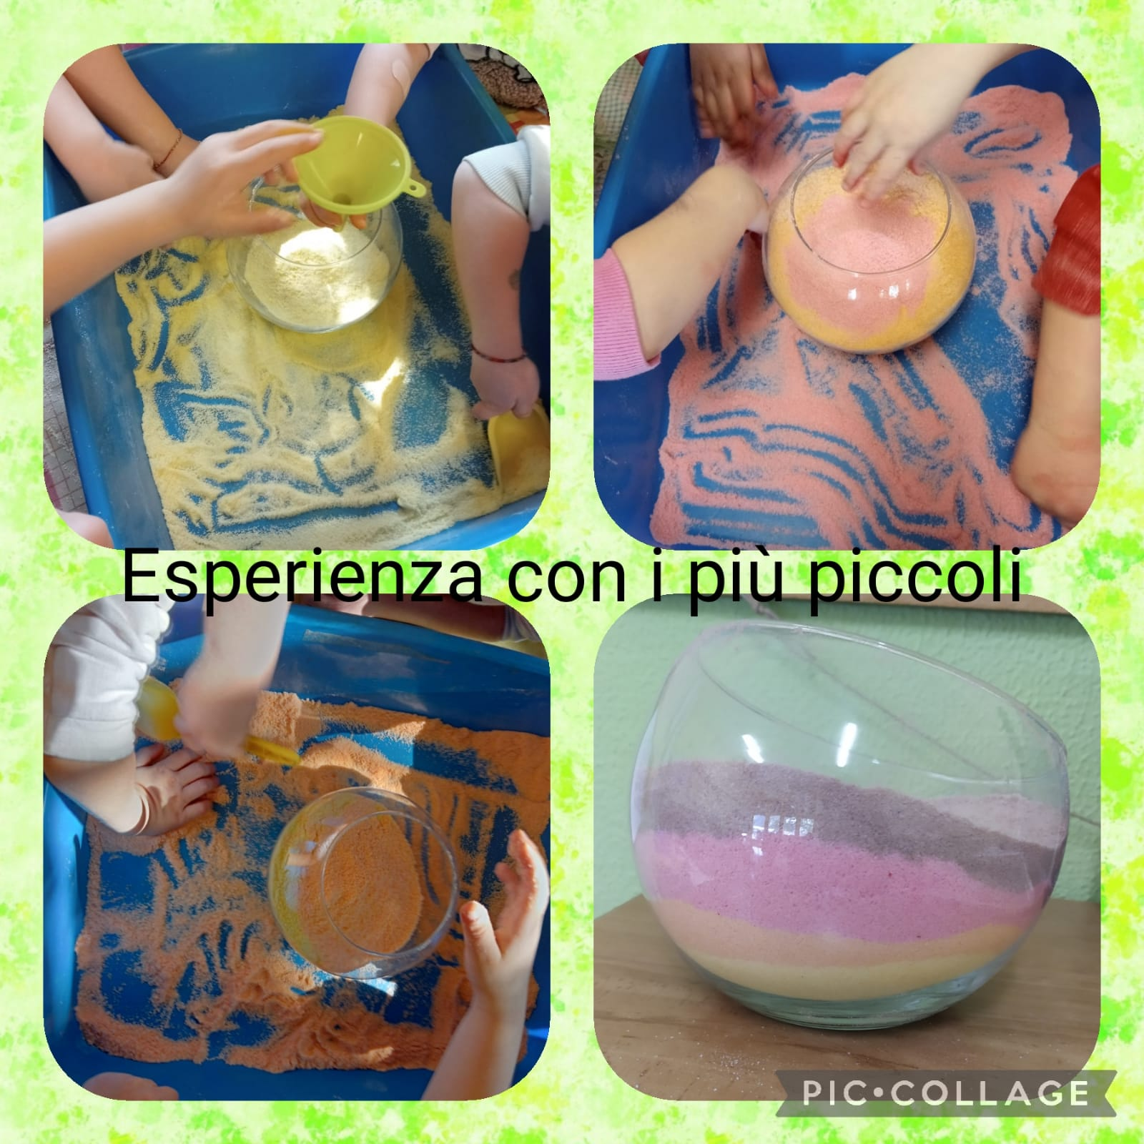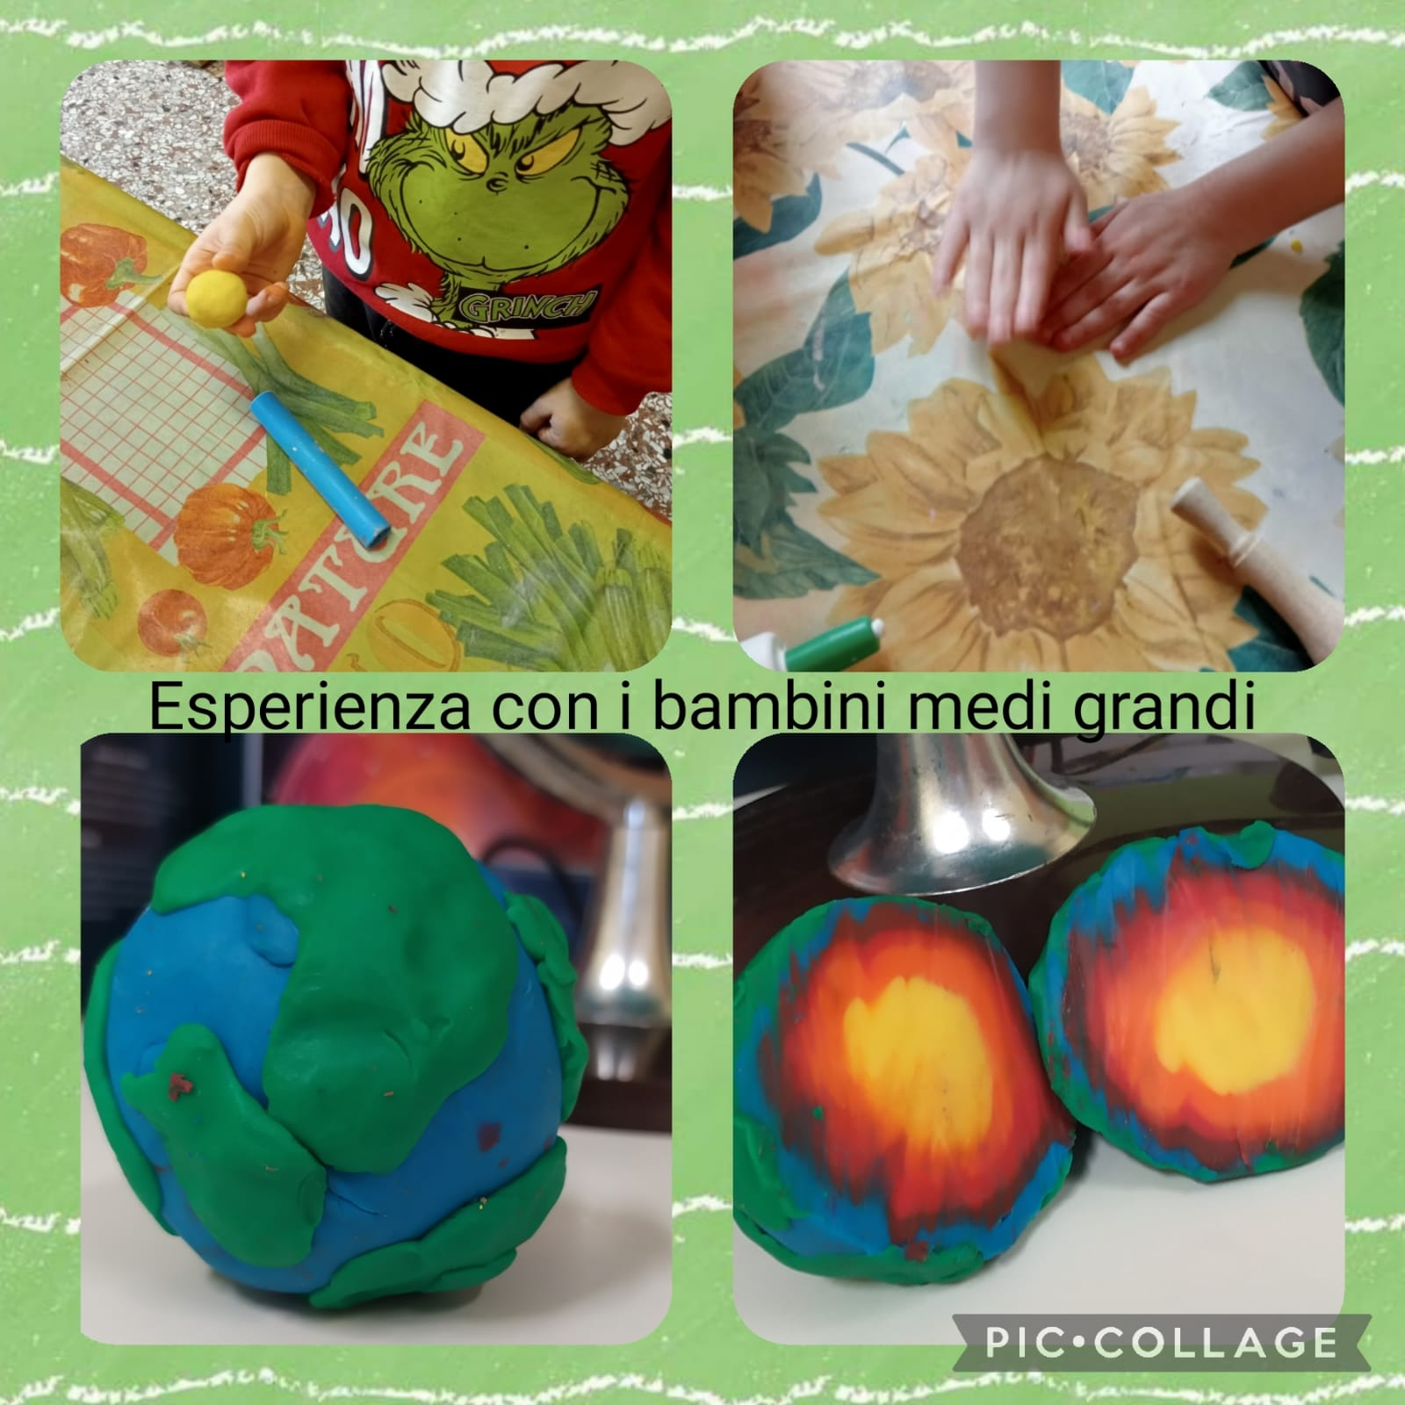
Grazie a questa esperienza, i bambini hanno avuto la possibilità di lavorare e confrontarsi con compagni di un’altra sezione, creando legami e nuove conoscenze e soprattutto condividere la gioia e l’interesse per la stessa tematica, in questo caso conoscere il nostro pianeta Terra.

Il grande interesse per l’argomento ha inoltre portato i bambini a creare un gioco legato ai pianeti: schiacciando il pianeta si andava magicamente con l’immaginazione su quel pianeta. Così, divisi in piccoli gruppi, i bambini hanno costruito questo gioco: ogni gruppo ha scelto due pianeti da realizzare utilizzando il pongo colorato e scegliendo quale colore utilizzare. Ogni bambino ha modellato il suo pezzetto di pongo e poi lo ha unito con quello del compagno. Una volta realizzati tutti i pianeti, i bambini si sono confrontati su dove posizionarli. Alla fine sono stati posti sopra dei grandi contenitori e come sfondo è stato scelto di realizzare un grande cielo stellato.
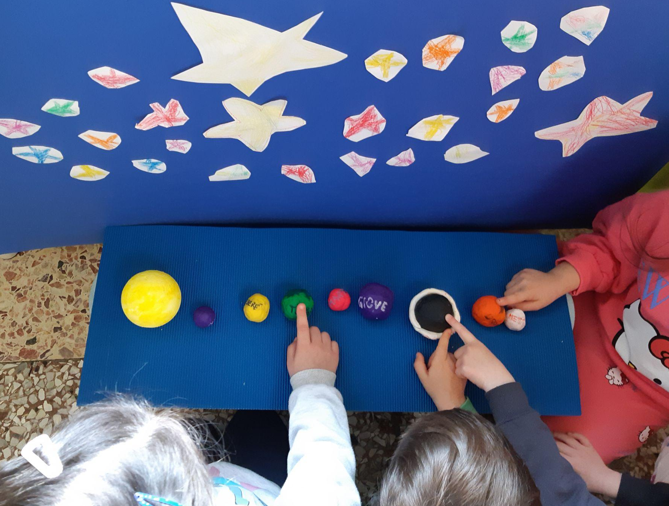

Leggendo i libri e osservando alcuni filmati su Internet, è cresciuto anche l’interesse dei bambini in merito alle comete e alle galassie; così è stata realizzata un’esperienza prima grafica e in seguito manipolativa per realizzare le “galassie in barattolo”. Dopo aver osservato un video sul computer, dove veniva mostrato tutto l’occorrente e il procedimento per realizzarle, i bambini sono stati divisi in piccoli gruppi. In un primo momento ogni gruppo si è confrontato e poi ha realizzato sul foglio il suo progetto della galassia in barattolo scegliendo come realizzarla. In un secondo momento invece gli stessi piccoli gruppi si sono messi all’opera per la realizzazione concreta della galassia. Una volta preso tutto il materiale a disposizione come barattolo di vetro, ovatta, tempere di diversi colori, brillantini,... i bambini si sono divertiti a strappare l’ovatta e a formare delle palline, poi hanno iniziato a formare la galassia componendo i vari strati: ovatta, tempera colorata diluita con acqua, brillantini, ovatta, tempera di un altro colore e così via.
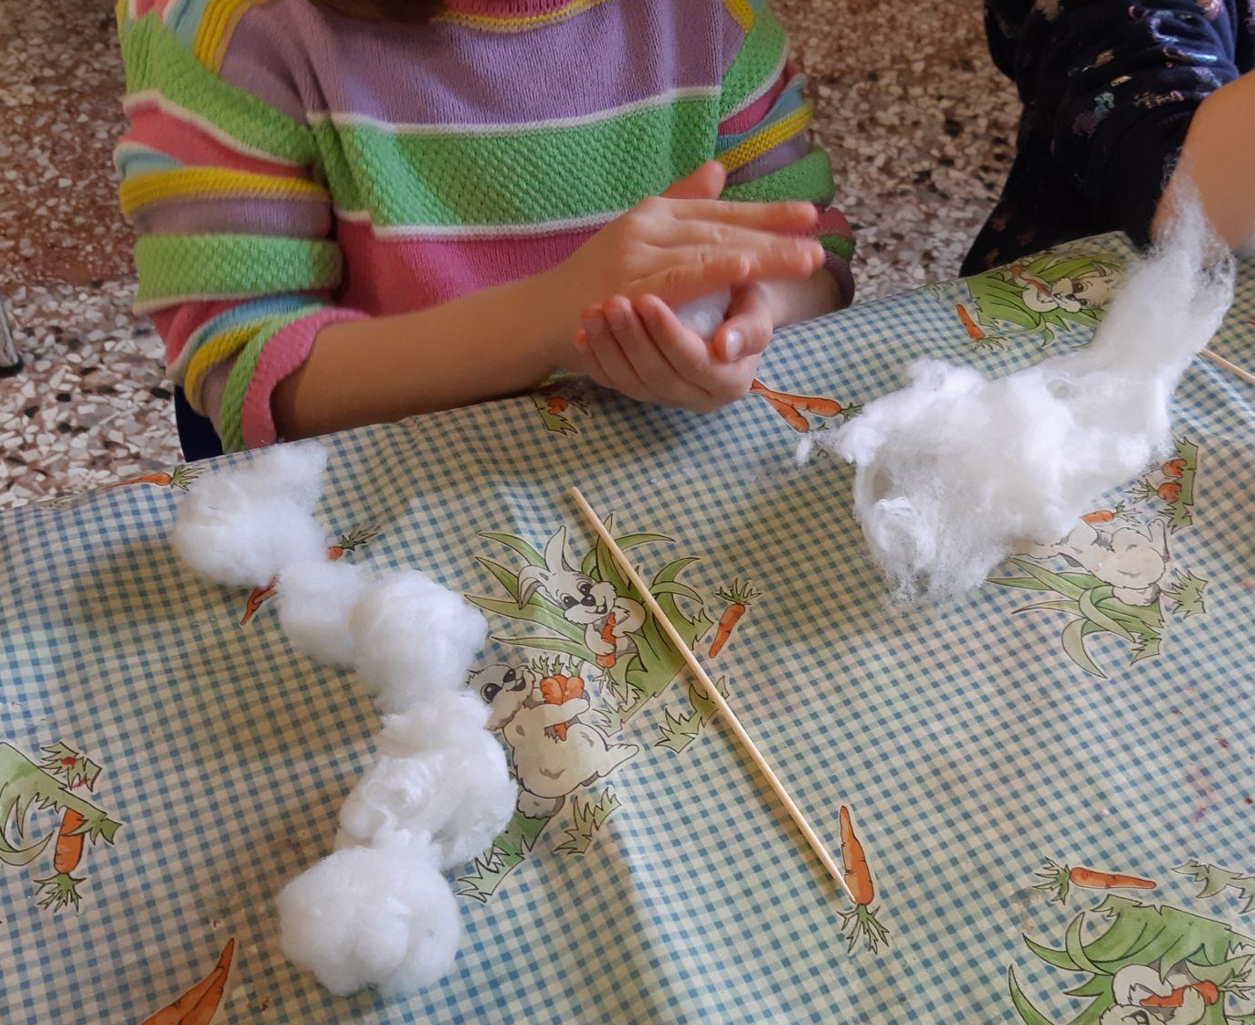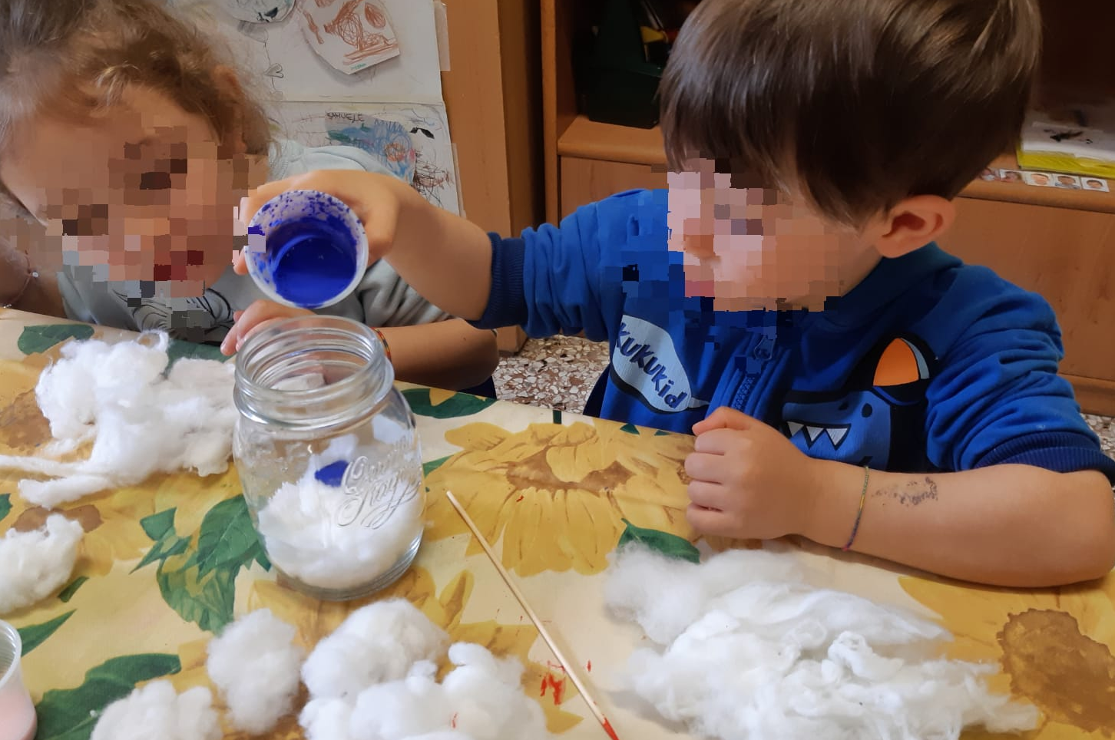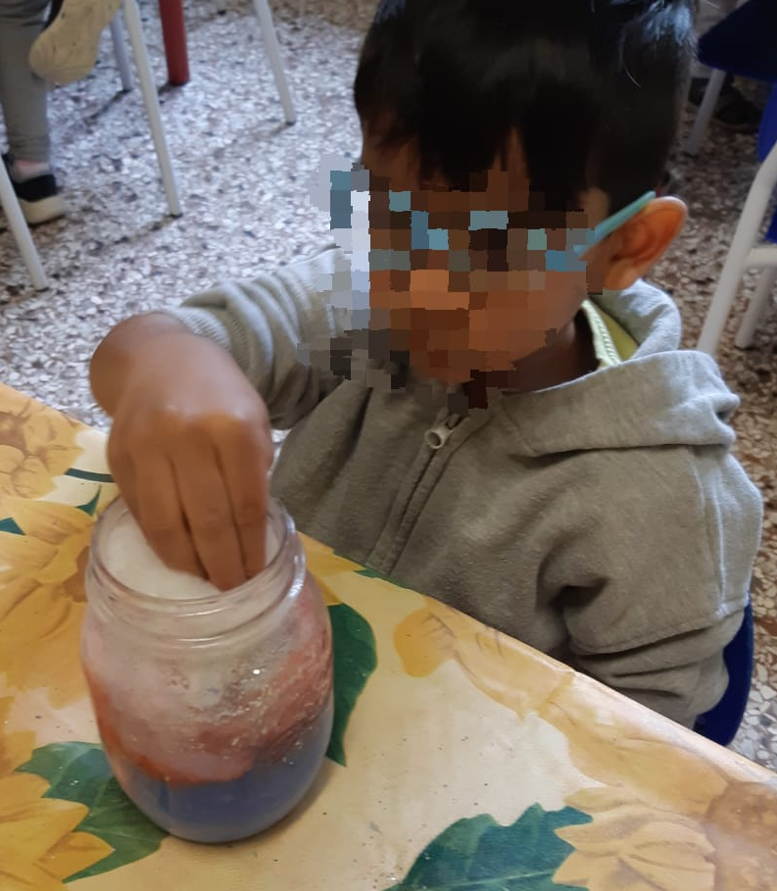
Questa esperienza ha anch’essa permesso di attivare nei bambini capacità legate: alla motricità fine (strappare l’ovatta, realizzare le palline, premere in basso il cotone con lo stecco), alla collaborazione tra pari e al rispetto del proprio turno, alla condivisione dei materiali,al confronto con i compagni,al procedere per tentativi ed errori,al trovare soluzioni.
Un giorno una bambina della sezione, ha portato a scuola per mostrarlo ai compagni un tappeto che rappresentava lo spazio sopra al quale si potevano attaccare il Sole, la Luna, i diversi pianeti e altri elementi dello spazio. All’interno di questo gioco, oltre alle immagini, erano presenti anche le scritte dei vari elementi contenuti nella scatola ma non in italiano bensì in inglese. Questo ha permesso pertanto di avvicinare i bambini in maniera giocosa alla lingua inglese facendo conoscere loro come si dicono in inglese i nomi dei pianeti, del Sole, della Luna,...

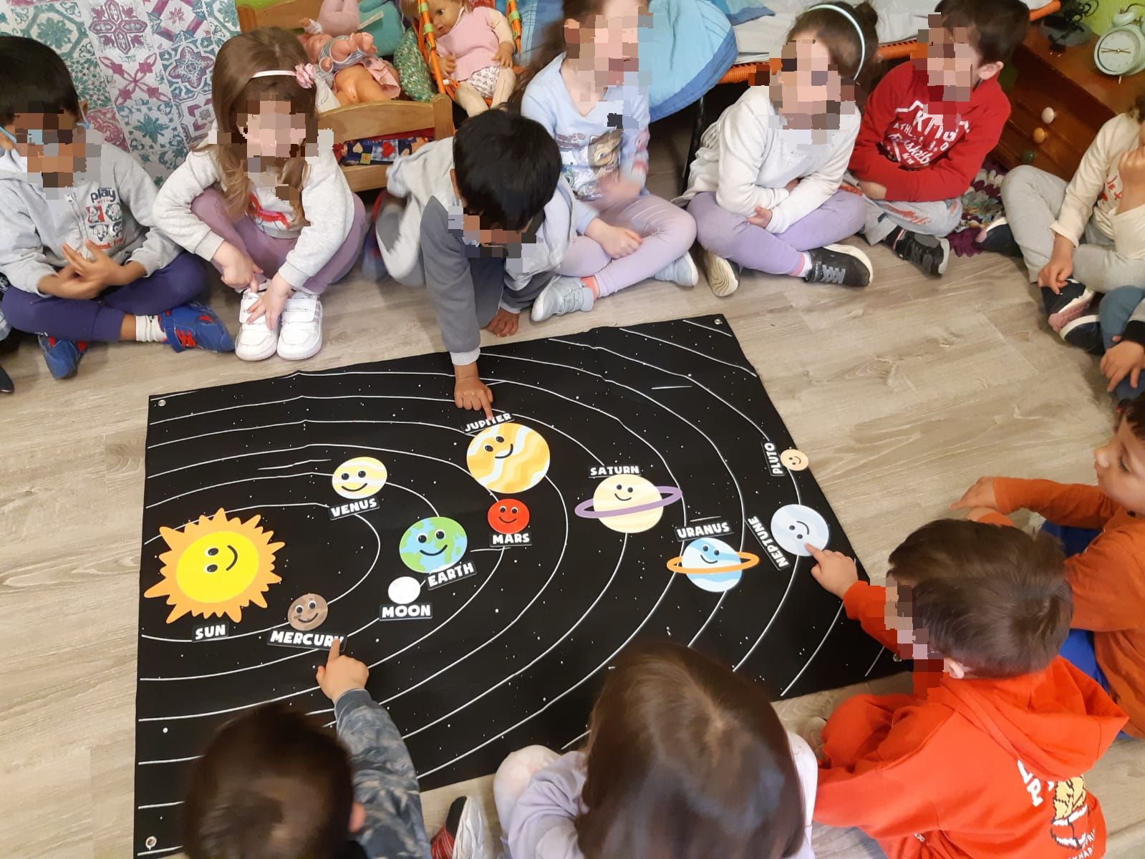

In seguito i bambini hanno mostrato interesse nel conoscere gli ASTEROIDI (cosa sono e come sono fatti ), così dopo aver osservato dei filmati li hanno realizzati ritagliando dei pezzi di stoffa grigia. Mentre due gruppi realizzavano gli asteroidi, altri due gruppi hanno dipinto con la tempera blu i cartelloni sui quali attaccarli.
In un secondo momento l’interesse si è spostato anche verso i METEORITI. E’ stato guardato un video su questo tema e poi, divisi in piccoli gruppi, i bambini hanno scelto cosa realizzare: due gruppi hanno disegnato i meteoriti e poi colorati a piacimento, un gruppo ha realizzato una grande luna e l’ultimo gruppo ha disegnato le stelle. Tutti questi elementi sono stati poi incollati sopra ai cartelloni blu insieme ai meteoriti.
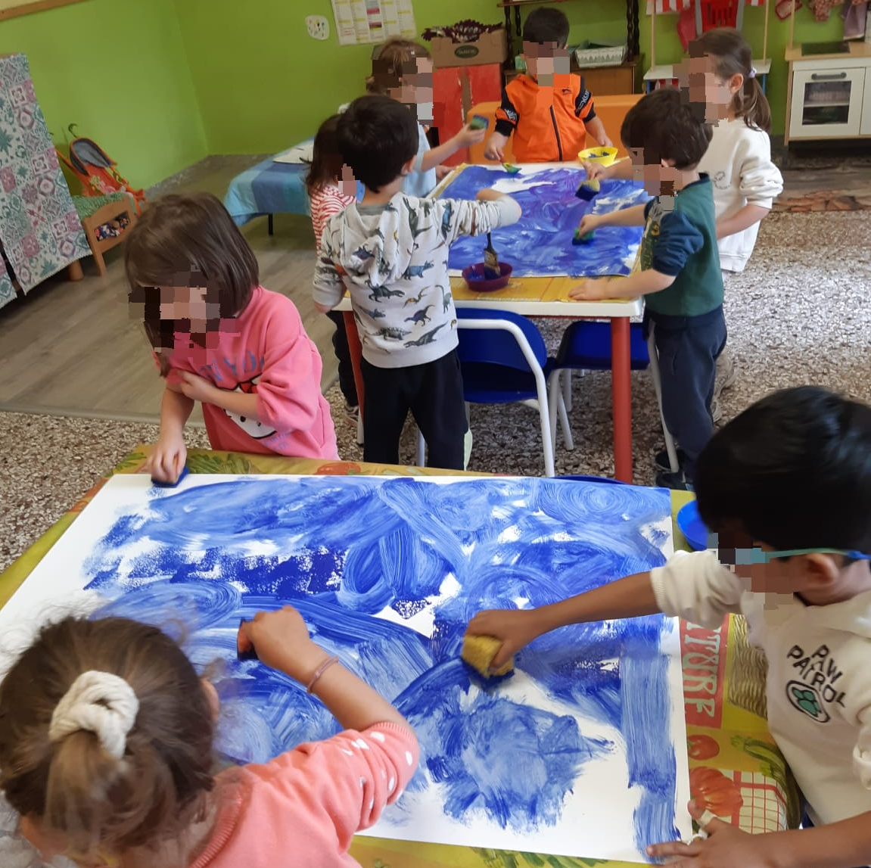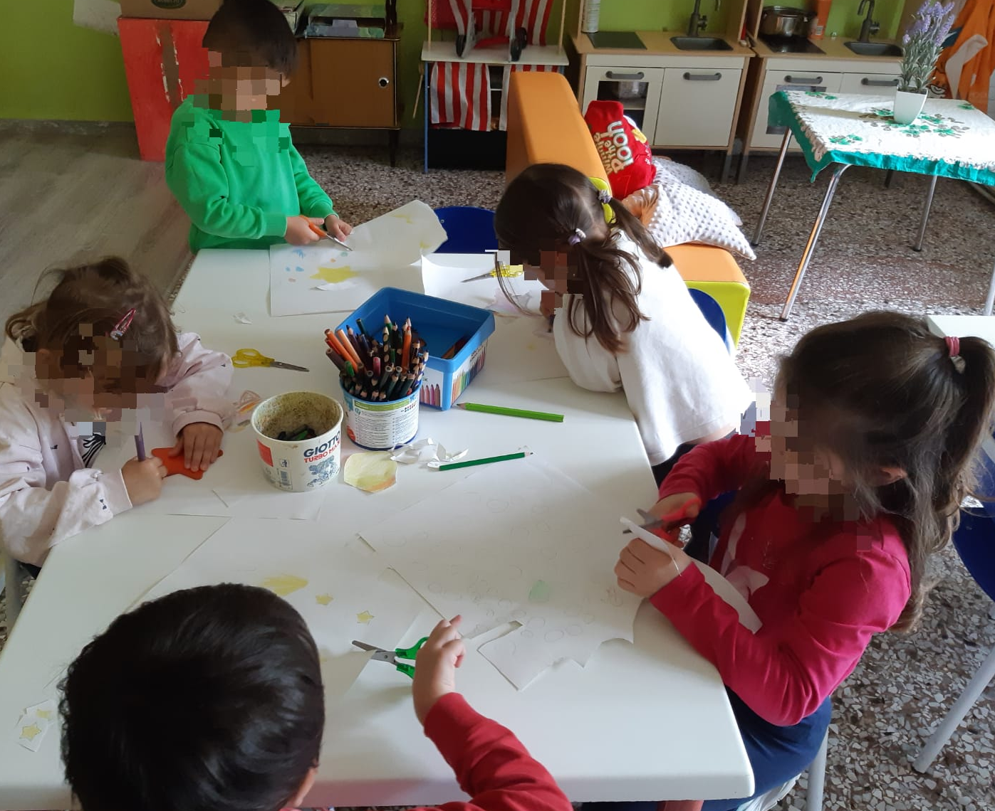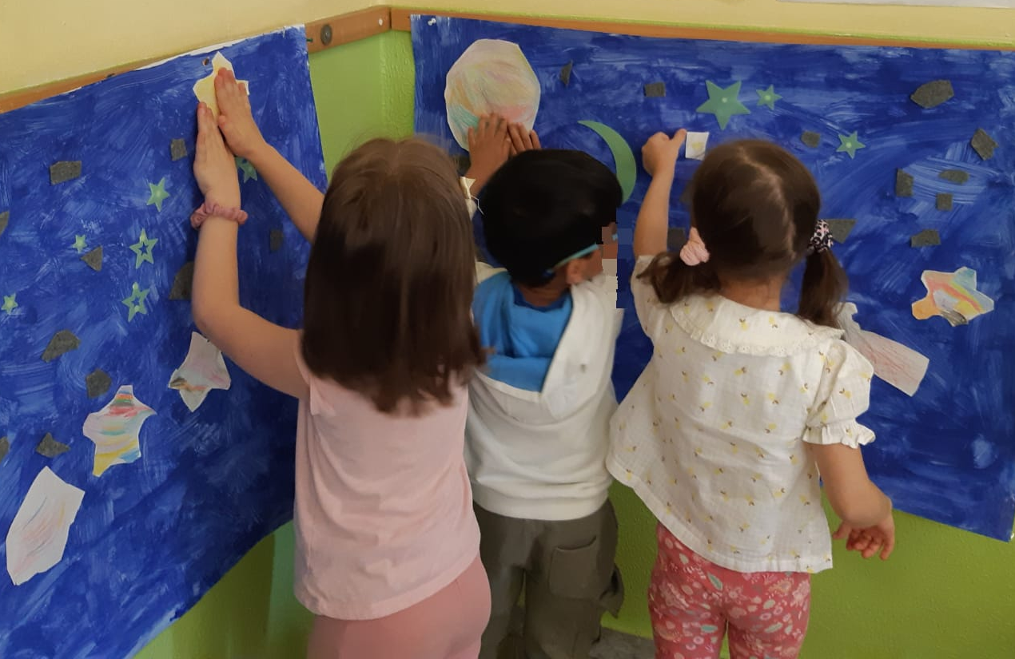

L’interesse per lo spazio e in particolare per i pianeti è stato così grande che alcuni bambini hanno iniziato spesso a disegnare questi elementi all’interno dei loro disegni liberi.

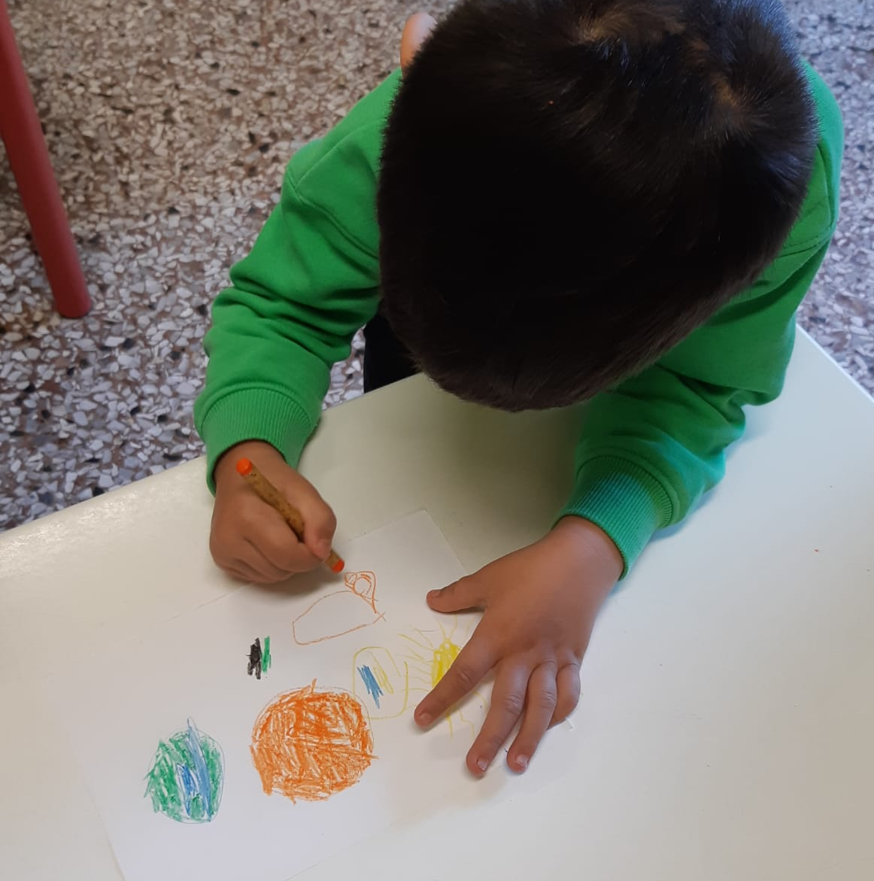

Un'altra esperienza ha coinvolto i bambini nel realizzare lavori divisi per piccoli gruppi :
- il gruppo STELLINE ha realizzato la LUNA PIENA disegnando un grande cerchio su un cartellone bianco,che poi è stato colorato con diverse tecniche pittoriche, ritagliato e appeso ad una parete della sezione sopra ai cartelloni del CIELO BLU STELLATO.
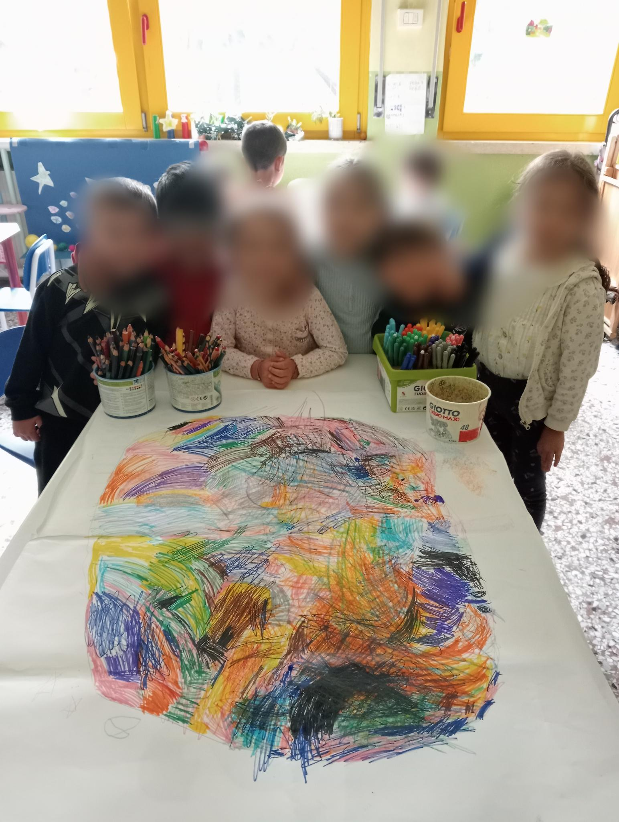

-un gruppo di bambini medi e grandi ha progettato e poi realizzato una NAVICELLA SPAZIALE: utilizzando cartellone bianco e matite colorate, i bambini hanno disegnato e poi colorato la navicella, prendendo spunto da alcune immagini viste dai libri presenti in sezione. Hanno collaborato tra loro aiutandosi e condividendo il materiale. Poi hanno deciso di appendere il lavoro sulla parete dedicata allo spazio.
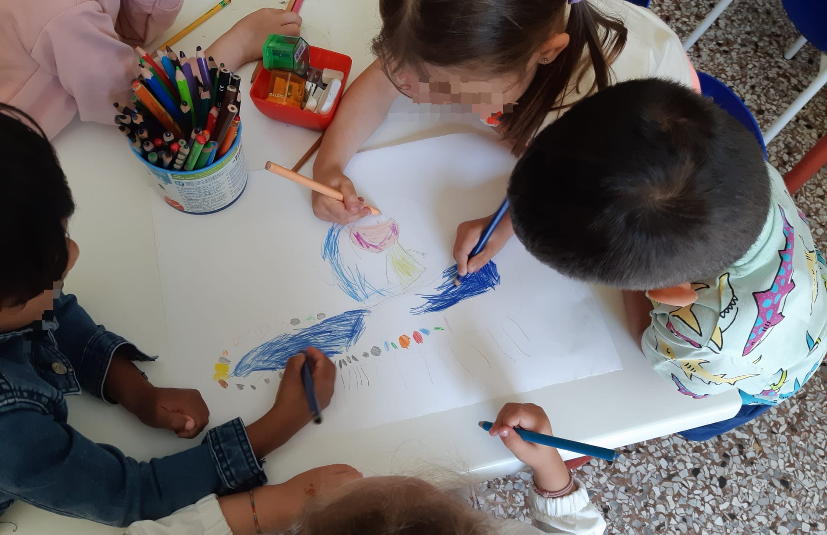

-un'altro gruppo di bambini medi e grandi ha progettato e poi realizzato un RAZZO SPAZIALE: i bambini prima hanno reperito il materiale di recupero (rotoli di carta) poi hanno deciso di dipingerli con le tempere, assemblarli, decorarli e aggiungere delle striscioline di carta rossa e gialla per fare il fuoco.

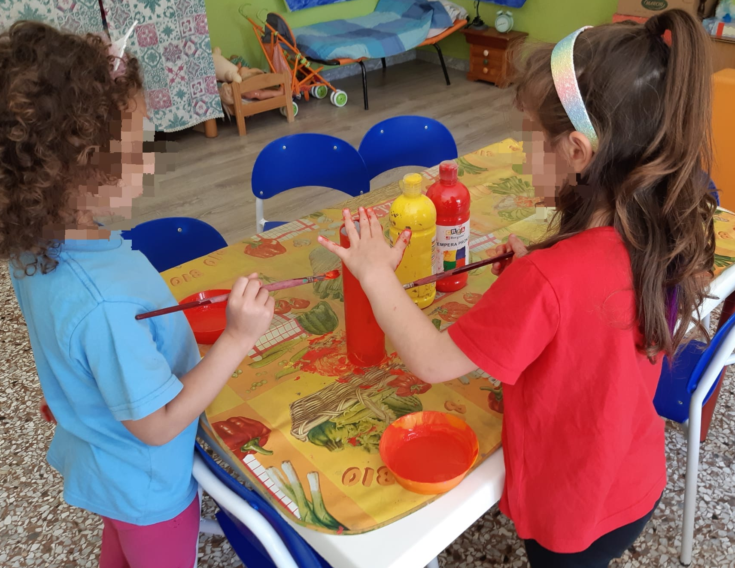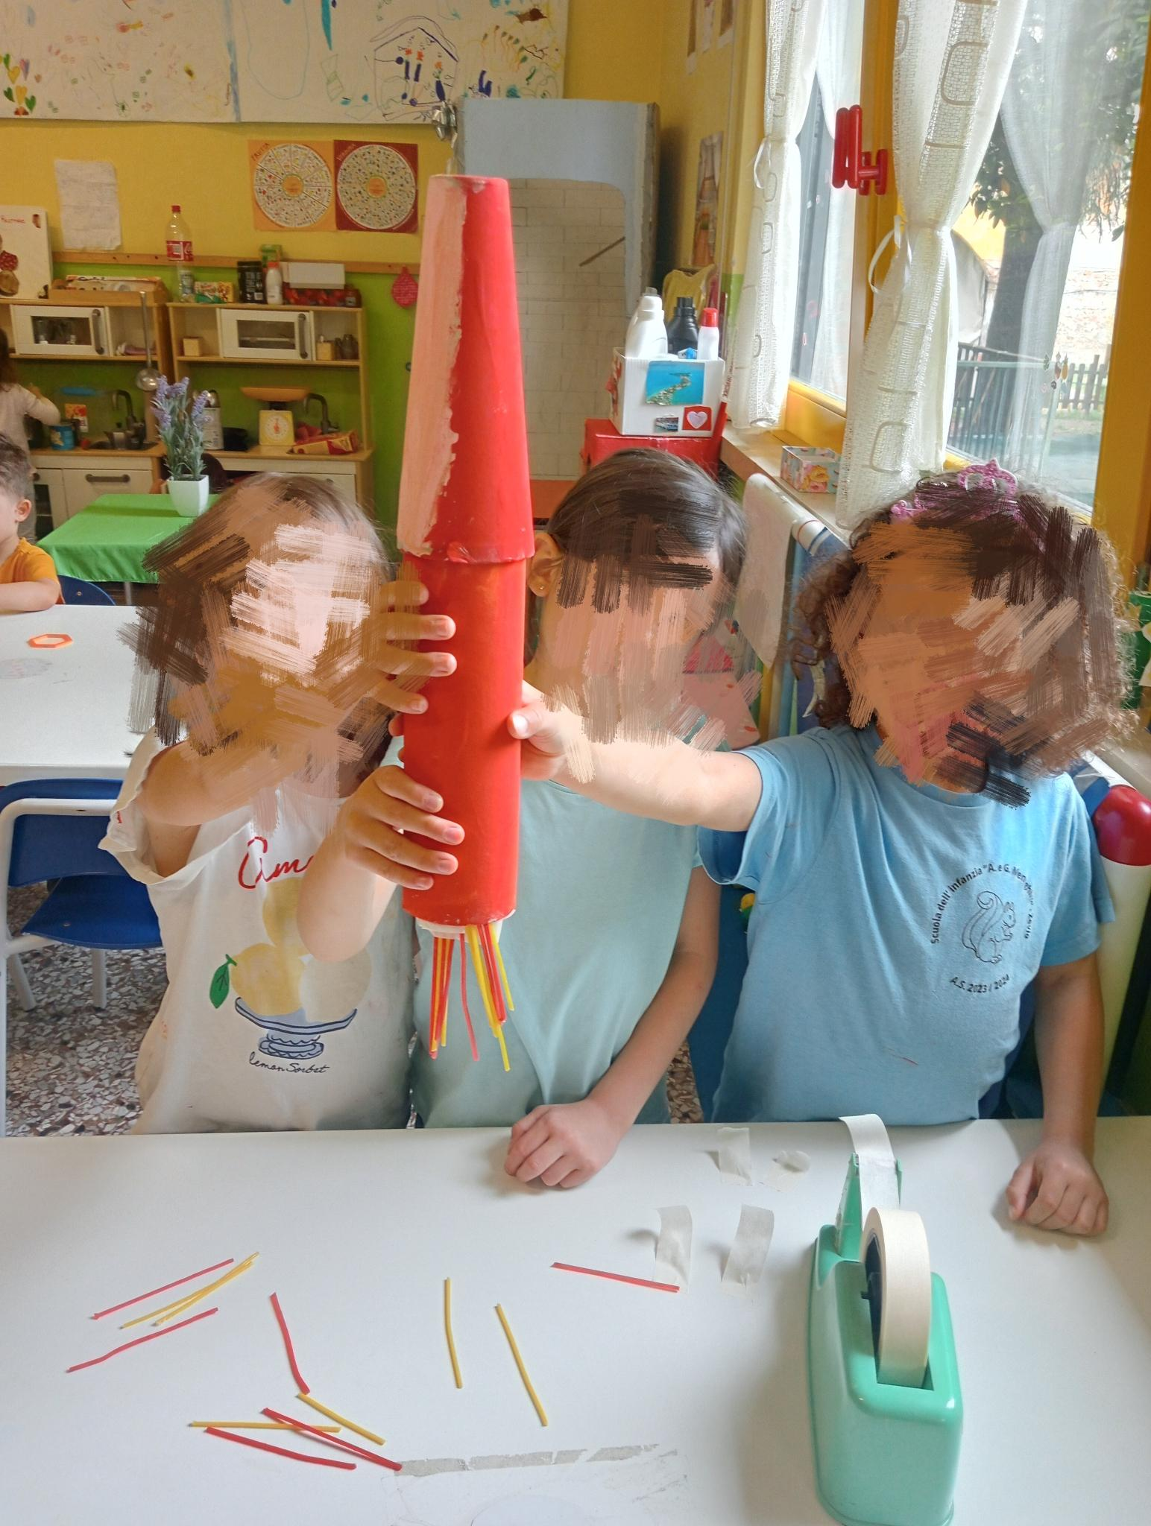

Trattando questo argomento abbiamo avuto modo di avvicinarci e approfondire il grande tema della NATURA e del CREATO in generale. Il cielo, la luna, il sole e le stelle come elementi della CREAZIONE DIVINA. Anche SAN FRANCESCO nel suo cantico delle creature ringrazia il Signore di questi meravigliosi doni ricevuti!!

La tematica dello SPAZIO ha riscontrato grande interesse e curiosità nei bambini, tanto da coinvolgerli a 360 gradi, sia durante le esperienze proposte, sia durante i momenti di gioco libero, il disegno e anche durante le conversazioni.

